**SANEAMENTO BÁSICO E SAÚDE PÚBLICA: UM ESTUDO COM MORADORES RESIDENTES AO ENTORNO DO CANAL CARAPARU, BAIRRO GUAMÁ, BELÉM, BRASIL**

Soraia Brito Cordeiro1; Deyved Leonam Guimarães do Nascimento2; Caroline Mascarenhas Ribeiro; Rayane de Nazare Martins Sales; Allan Bruce Paiva de Moraes; Joniel Belo Saraiva.

1 Eng. Sanitarista e Ambiental. Universidade Federal do Pará. soraiabrito.esa@gmail.com.

2 Eng. Sanitarista e Ambiental. Universidade Federal do Pará. deyvedleonam@gmail.com.

**RESUMO**

O saneamento básico é definido pela Lei Federal nº 11.445/2007 como “um conjunto de serviços, infraestrutura e instalações operacionais de abastecimento de água, esgotamento sanitário, limpeza urbana, drenagem urbana, manejo de resíduos sólidos e de água pluviais”. A falta desses serviços, causam impactos que refletem na incapacidade ou impossibilidade de diminuição das doenças infecciosas e parasitárias, particularmente, aquelas causadas por veiculação hídrica como a dengue, a esquistossomose, a leptospirose, doenças diarreicas agudas e a hepatite A. Neste contexto, este trabalho teve como objetivo, verificar a prestação desses serviços aos moradores residentes ao entorno do canal Caraparu e a qualidade dos mesmos, bem como verificar se existe alguma relação entre qualidade dos serviços prestados na região e as doenças infecciosas e parasitárias relacionadas a falta de saneamento básico. Os resultados do estudo revelaram a ausência de sistema de esgotamento sanitário adequado, irregularidades na coleta de resíduos sólidos, déficit no sistema de abastecimento de água e a ocorrência de doenças diretamente ligadas a carência de saneamento básico.

**Palavras-chave:** Saneamento. Saúde. Doenças.

**Área de Interesse do Simpósio**: Saúde Pública.

**1. INTRODUÇÃO**

O saneamento básico é definido pela Lei Federal nº 11.445/2007 como “um conjunto de serviços, infraestrutura e instalações operacionais de abastecimento de água, esgotamento sanitário, limpeza urbana, drenagem urbana, manejo de resíduos sólidos e de água pluviais” (BRASIL, 2007).

De acordo com o relatório da Organização Mundial da Saúde (OMS) e do Fundo das Nações Unidas para a Infância (UNICEF) (2017), há no mundo 4,5 bilhões de pessoas que não possuem saneamento gerenciado de forma segura e serviços básicos de saneamento. No Brasil, apenas 50,3 % da população tem acesso a coleta de esgoto e 83,3% a abastecimento de água, 17,3 milhões de brasileiros não tem acesso a nenhum tipo de coleta de resíduos (INSTITUTO TRATA BRASIL, 2016).

Na região metropolitana de Belém, somente 12,62 % da população tem atendimento de coleta de esgoto e apenas 3,34% desse esgoto é tratado, 92% possuem serviço de coleta de resíduos e 97,4% são abastecidos com água potável, com esses índices a capital é a 4º pior cidade em saneamento do Brasil (ASSOCIAÇÃO BRASILEIRA DE ENGENHARIA SANITÁRIA E AMBIENTAL – ABES, 2018).

A falta desses serviços, causam impactos que refletem na incapacidade ou impossibilidade de diminuição das doenças infecciosas e parasitárias, particularmente, aquelas causadas por veiculação hídrica como a dengue, a esquistossomose, a leptospirose, doenças diarreicas agudas e a hepatite A (MANCABÚ, 2013). Segundo a OMS (2017), todos os anos 361 mil crianças com menos de cinco anos morrem devido a diarreia, causada pelo saneamento inadequado.

Ações de saneamento básico são fundamentais para a saúde de cada comunidade e essenciais para a construção de sociedades mais fortes e saudáveis. Além disso, a intersetorialidade nas políticas públicas de saúde e saneamento contribui para a prevenção e controle de doenças que têm como causa principal a falta de saneamento básico (MANCABÚ, 2013).

Dentro desse contexto, o trabalho tem como objetivo verificar a prestação dos serviços de saneamento básicos aos moradores residentes ao entorno do canal Caraparu e a qualidade dos mesmos, bem como verificar se existe alguma relação entre qualidade dos serviços prestados na região e as doenças infecciosas e parasitárias relacionadas a falta de saneamento básico.

**2. METODOLOGIA**

**2.1 Área de estudo**

A área de estudo compreende os domicílios ao entorno do canal Caraparu, localizado no bairro do Guamá, no município de Belém. O bairro do Guamá possui uma área de 4.1754 km², com 94.610 habitantes, sendo considerado o bairro mais populoso e mais carente, conforme dados do Instituto Brasileiro de Geografia e Estatística (IBGE, 2010).

O canal Caraparu, inicia na rua Barão de Mamoré e segue até a rua do Tucunduba. Esse canal é um dos doze que fazem parte da bacia do rio Tucunduba e em seu entorno, precisamente na rua Caraparu residem cerca de trezentas famílias de baixo poder aquisitivo (Figura 1).

Figura 1 – Mapa de localização do canal Caruparu no bairro do Guamá

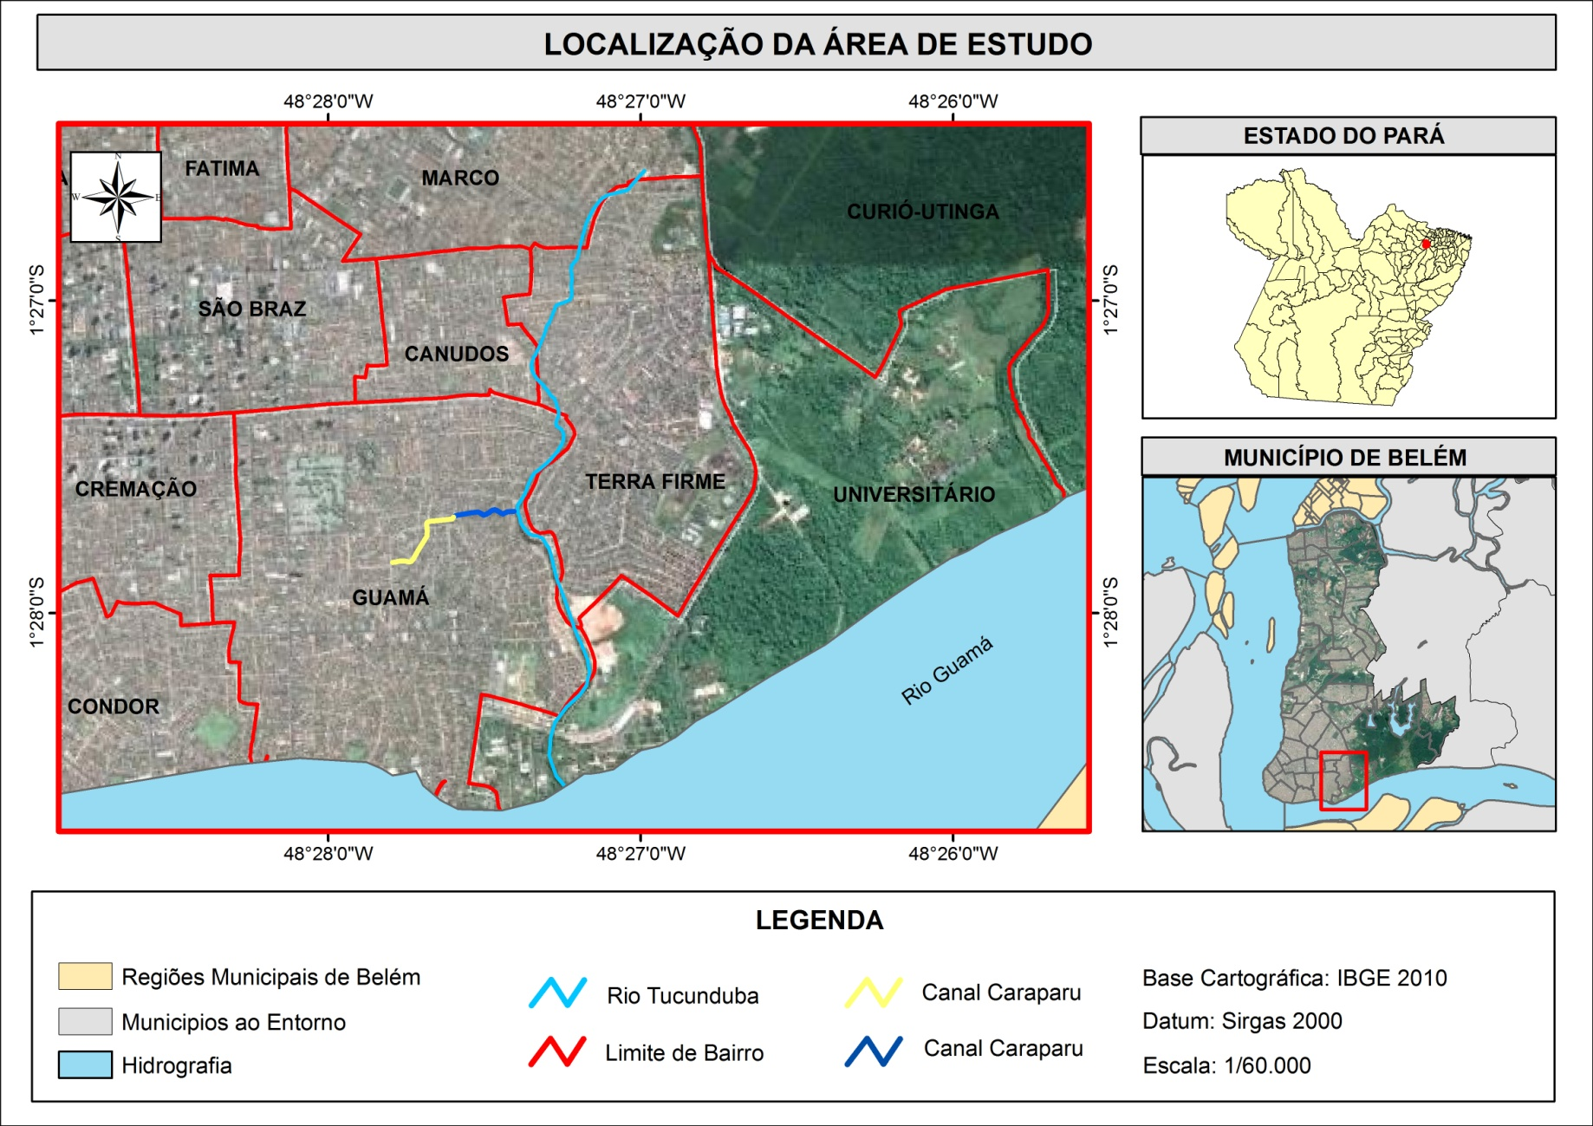

Fonte: Autores, 2018.

Os dados primários foram gerados a partir de fotografias e visitas de campo onde foram aplicados questionários a 100 dos 300 domicílios ao entorno do canal Caruparu, esses questionários foram estruturados com perguntas do tipo fechada e tiveram como finalidade verificar o saneamento no bairro e a saúde pública dos moradores em detrimento do déficit de saneamento básico. Nos dados secundários, foram realizados levantamento em livros, revistas, artigos técnicos e *sites* que abordassem sobre a temática de saneamento básico e doenças relacionadas com a falta desse serviço. Os dados foram tratados de forma quantitativa, ou seja, as informações obtidas nos questionários foram transformadas em números e dispostas em forma percentual por meio de gráficos, para que se obtive-se um resultado sobre a realidade dos problemas de saneamento e saúde dos moradores da área de estudo.

**3. RESULTADOS E DISCUSSÃO**

A partir dos dados obtidos com os moradores que vivem as margens do canal Caraparu, foi observado que 90% têm renda familiar de 1 salário mínimo e 10% de 1 a 2 salários mínimos. O grau de escolaridade da maior parte dos moradores é de fundamental incompleto com 50%, 30% não possuem nenhuma escolaridade e apenas 20% possui nível médio completo. Essas informações são importantes, pois situa a condição do individuo em ter ou não acesso aos bens e serviços e são relevantes para o entendimento das condições socioeconômicas (FONTES; BASTOS; SANTOS, 2016).

Em relação ao sistema de abastecimento de água, 100% dos entrevistados dispõem de água fornecida pelo serviço público. Porém a água que abastece os moradores foi classificada pelos mesmos como regular e ruim, sendo que 67% realiza a filtragem da água por meio de filtro vela, 13% realiza o tratamento por meio de fervura e 20% não utilizam nenhum tratamento (Figura 2).

Figura 2 – Tipos de tratamento utilizados pelos moradores

Fonte: Autores, 2018.

O fornecimento de água de má qualidade repercute diretamente na saúde humana, pois muitas doenças são transmitidas através da água, a qual serve como meio de transporte de agentes patogênicos eliminado pelo homem por meio de dejetos. Portanto, zelar pela sua qualidade é fundamental para a manutenção da saúde pública.

Os moradores foram questionados sobre a existência de sistema de esgotamento sanitário e 100% dos entrevistados informaram não saber da existência desse sistema na região, 98% afirmaram que o esgoto é despejado diretamente no canal Caraparu, e 2% utilizam fossa negra ou rudimentar (Figura 3).

Figura 3 – Destinação do esgoto dos domicílios as margens

do canal Caraparu

Fonte: Autores, 2018.

A baixa cobertura do serviço público de coleta e tratamento de esgoto sanitário em Belém contribui para o aumento da destinação de dejetos sanitários nos mananciais e a consequente, contaminação do lençol freático (CRUZ, 2012). Verificou-se na visita *in loco* e por meio das reclamações dos moradores, o odor proveniente do esgoto e as condições precárias de saneamento no local, conforme mostra a Figura 4.

Figura 4 – Canal Caraparu onde o esgoto é destinado

Fonte: Autores, 2018.

A destinação de dejetos no canal Caraparu é a única opção dos moradores, pois o serviço de coleta e tratamento de esgoto é o que possui a menor cobertura na região de Belém, principalmente nas áreas periféricas, onde há um menor investimento em equipamentos de infraestrutura por parte do poder público (MANCABÚ, 2013).

Em relação ao manejo de resíduos sólidos, os residentes da área de estudo, afirmaram que há coleta de resíduos na região e está é realizada de duas ou três vezes por semana. Porém, foram feitos registros de acúmulo de resíduos dentro e nas margens do canal (A), além da presença de crianças que brincavam ao redor e de cachorros, ratos, baratas (B), como mostra a Figura 5.

Figura 5 – Presença de resíduos dentro e as margens do canal Caraparu.

A

B

Fonte: Autores, 2018.

A disposição inadequada de resíduos contamina o solo e abriga vetores de doenças como rato, aves e baratas, que encontram alimentos e condições adequadas para a sua proliferação. Além disso, o acúmulo de resíduos dentro do canal contribui para enchentes no local, proliferação de doenças em pessoas que entram em contato direto com a água contaminada e prejuízos financeiros para os moradores.

Quando questionados se haviam tido algum tipo de doença, 35% dos moradores afirmaram que tiveram diarreia, 30% dengue, 20% verminoses principalmente em crianças e 15% já tiveram leptospirose (Figura 6).

Figura 6 – Doenças relacionadas com o saneamento básico

Fonte: Autores, 2018.

Essas doenças estão principalmente relacionadas com a ingestão de água contaminada e o acondicionamento dos resíduos sólidos em locais impróprios. Com isso, torna-se evidente a relação entre saúde e saneamento, pois, enquanto existir ineficiência na prestação de serviços de saneamento, as doenças de veiculação hídrica serão facilmente propagadas (MOTA; SOUSA; SILVA, 2015).

**4. CONCLUSÃO**

A carência na prestação de serviços de saneamento básico em quantidade e qualidades adequadas ao bem-estar da população, contribui para a propagação de doenças infecciosas e parasitárias. Nos domicílios ao entorno do canal Caraparu esse contexto não é discordante, uma vez que a carência de água de qualidade, a falta de sistema de coleta de esgoto sanitário e o gerenciamento inadequado dos resíduos sólidos apresentam influência direta no quadro clínico geral de saúde da população que confirmaram terem tido doenças ligadas a falta de saneamento básico adequado.

Dessa forma é necessário maior atenção por parte do poder público quanto á prestação dos serviços de saneamento básico, atendendo ao art. 19, da lei nº 11.445/2007, que informar ser necessário a execução dos serviços, de acordo com o plano de saneamento básico. Havendo não somente a prestação do serviço, mas o atendimento aos requisitos mínimos de qualidade, incluindo a regularidade, a continuidade e operacionalização e manutenção ótima dos sistemas, conforme o art. 43, da lei nº 11.445/2007.

**REFERÊNCIAS**

ASSOCIAÇÃO BRASILEIRA DE ENGENHARIA SANITÁRIA E AMBIENTAL. Ranking ABES da Universalização do saneamento 2018 mostra um país de extremos. Disponível em: < http://abes-dn.org.br/?p=18603>. Acesso em 29 out. 2018.

BRASIL. Lei 11.445 de 5 de janeiro de 2007. Casa Civil, Brasília, DF, 2007. Disponível em: <www.planalto.gov.br>. Acesso em: 20 out. 2018.

CRUZ, S. H. R. Grandes Projetos Urbanos em Metrópoles Amazônicas: segregação social e moradia em Belém e Manaus**.** Tese (Doutorado) — Universidade Federal do Pará, Núcleo de Altos Estudos Amazônicos, Programa de Pós-Graduação em Desenvolvimento Sustentável do Trópico Úmido, 2012.

INSTITUTO BRASILEIRO DE GEOGRAFIA E ESTATÍSTICA. SIDRA. [Planilhas eletrônicas]. Rio de Janeiro: IBGE, 2010. Disponível em:<http://www.sidra.ibge.gov.br/>. Acesso em: 20 out. 2018.

INSTITUTO TRATA BRASIL. Estatística sobre saneamento no Brasil. Disponível em: < http://www.tratabrasil.org.br >. Acesso em: 25 out. 2018.

FONTES. A.R.; BASTOS. R.P.N.; SANTOS. M.B. dos. Condições socioambientais de saneamento básico no conjunto Santa Terezinha, bairro Novo Horizonte, lagarto (se): desafios frente à educação ambiental. Revista Brasileira de Educação Ambiental. São Paulo, ano 17, v. 12, p. 97-114, 2017. Disponível em: < http://www.sbecotur.org.br/revbea/index.php/ver bea/articl e/view/5045>. Acesso em: 22 out. 2018.

MOTA.J.J.P.; SOUSA. C.D.S.S.; SILVA. A.C. da. Saneamento básico e seu reflexo nas condições socioambientais da zona rural do baixo Munim (Maranhão). Revista Caminhos de Geografia. Minas Gerais, ano 15, v. 16. n.54, p. 140 - 160, 2015. Disponível em: < www.seer.ufu.br/index. php/caminhosdegeografia/>. Acesso em: 20 out. 2018.

ORGANIZAÇÃO MUNDIAL DE SAÚDE. OMS: 2,1 bilhões de pessoas não têm água potável em casa e mais do dobro não dispõem de saneamento seguro. Disponível em: < /www.paho.org/bra/>. Acesso em: 25 out. 2018.

MANCABÚ. M.SAÚDE E SANEAMENTO: Doenças Causadas por Veiculação Hídrica nas Áreas Riacho Doce Pantanal em Belém/PA e Desafios da Intersetorialidade. 2013. 148 p. Dissertação (Mestrado Serviço Social) - Instituto de Ciências Sociais Aplicadas, Universidade Federal do Pará, 2013.